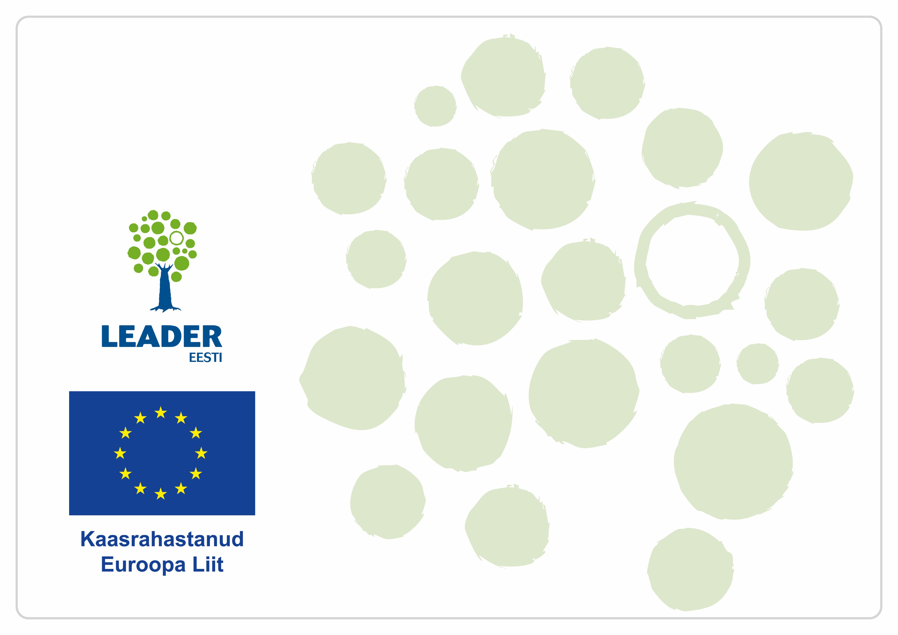
ÜPP 2023-2027 Strateegiakava sekkumise „LEADER-kogukonna juhitud kohalik areng“ raames toetatud tegevused

Rakvere Vallavalitsus
XIII Maaelufestivali korraldamine

Eesmärk: Maaelufestivali kaudu propageerida ja tutvustada elu maal, põllumeeste toimetamisi ja tööd.



